1.
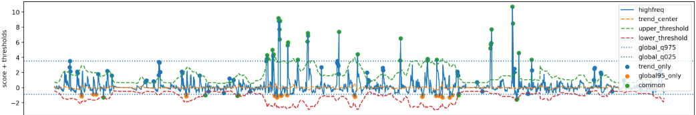
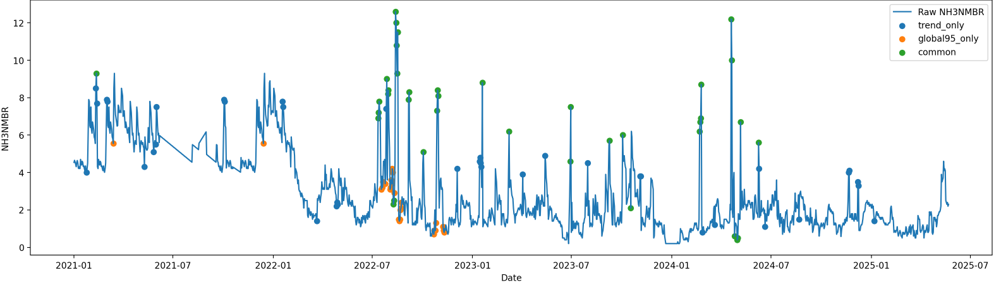

COD
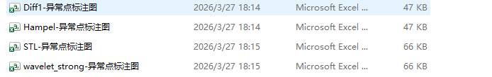
NH3N
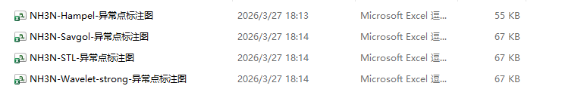
这幅例图对应文件夹1和文件夹3的文件。注意一下下标。一共是4+4=8张图
希望两个指标各自的每一种方法的flag点用不同颜色区分

2.
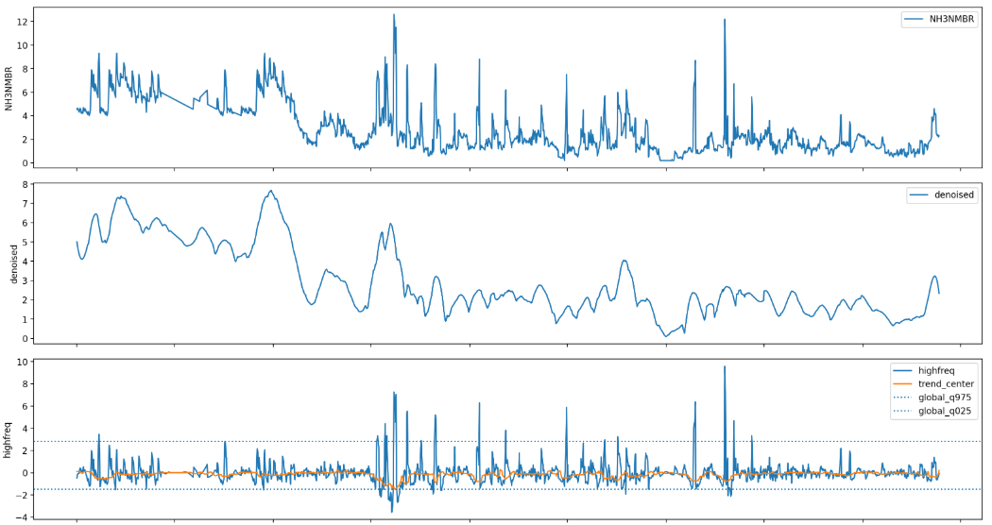
COD
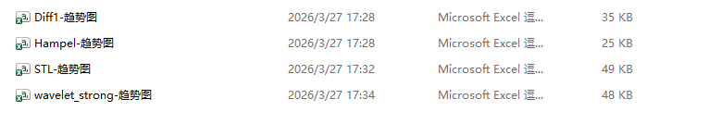
NH3N
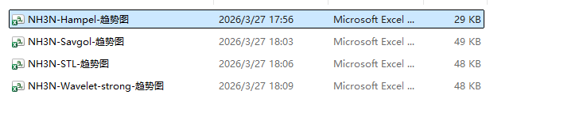
这幅例图对应文件夹2和文件夹4的文件。注意一下下标。一共是4+4=8张图.

3.
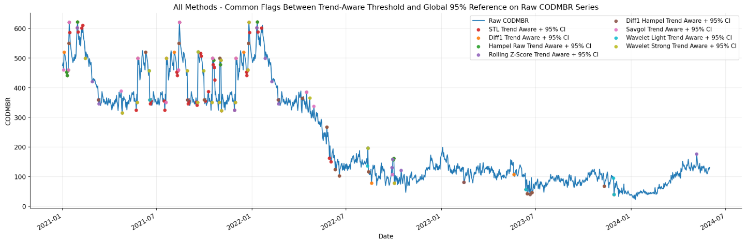
这幅例图对应这两个文件。注意一下下标。一共是1+1=2张图
希望两个指标各自的每一种方法的flag点用不同颜色区分。并和前面方法单独的图进行对应

